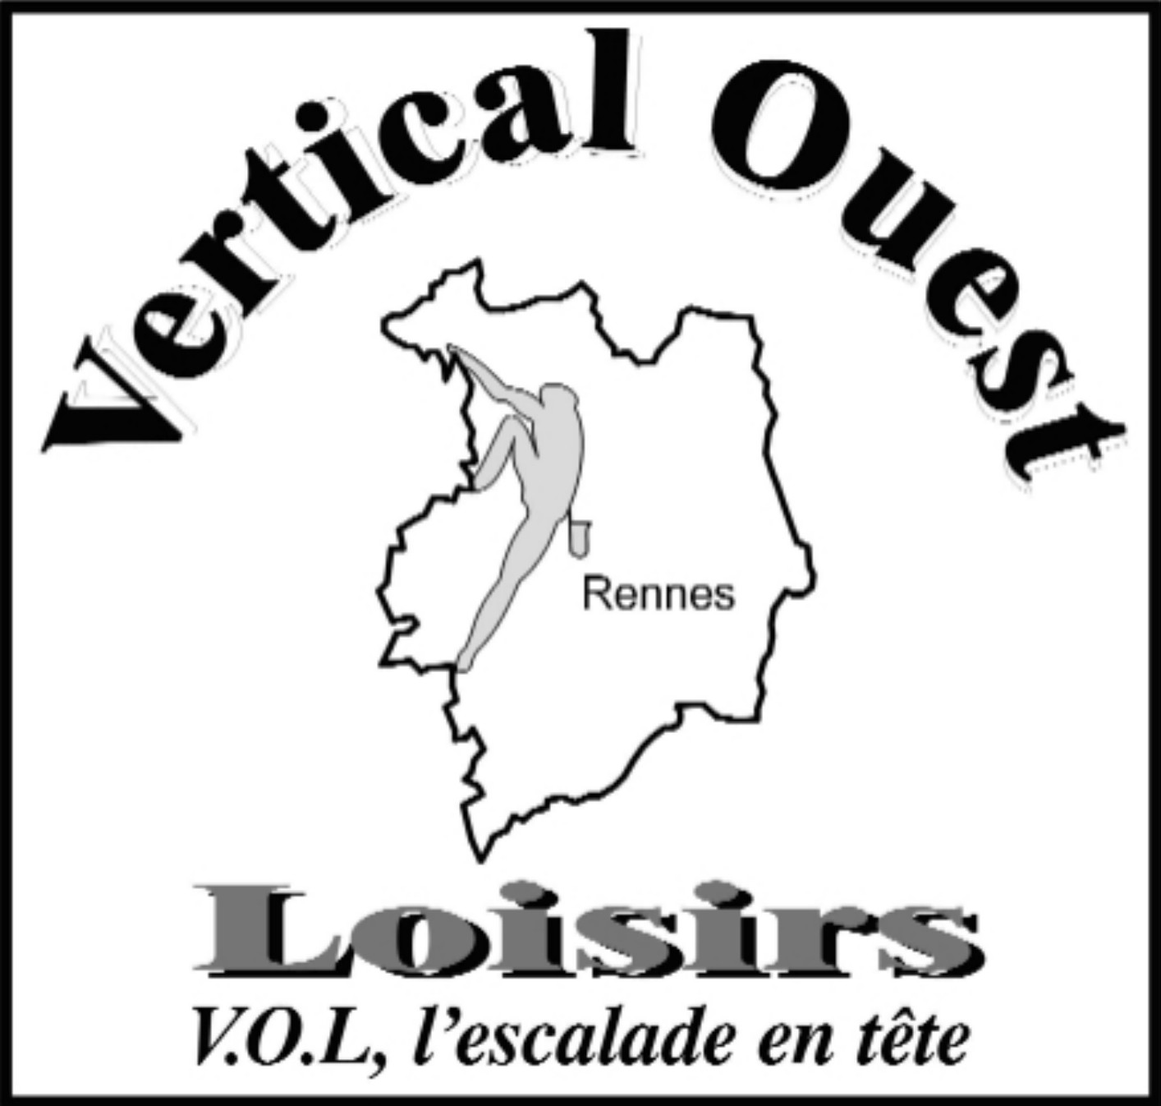
STRUCTURE AMOVIBLE D’ESCALADE
DE VERTICAL OUEST LOISIRS

Description et notice de montage

DESCRIPTION DES BLOCS

La structure est composée de 2 blocs indépendants de forme hexagonale de 2,50 m de haut. Empattement de 4m*4m.
Il s'agit de blocs auto stables Varapp'Evasion, constitués de panneaux résinés sculptés (sans prise) montés sur une structure métallique.

Pour 1 bloc :

8 échelles métalliques (environ 2.70m*1.25m*5cm)
8 gouttières basses (vers le haut)
8 gouttières milieux (vers le haut et vers le bas)
8 gouttières hautes (vers le bas)

6 barres transversales (environs 4m*2cm)

16 plaques en bois sans prise (environ 1.25m*1.25m*2cm)

16 pieds amovibles sauf pour le premier bloc

Boîtes de boulons/écrous :
3*8 (assemblage échelles)
+ 3*3 (assemblage barres transversales)
+ 6 (assemblage volume)

S’ils sont utilisés, chaque volume se fixe par vissage sur une des échelles métalliques avec trou. Une gouttière spéciale est nécessaire pour le petit volume.

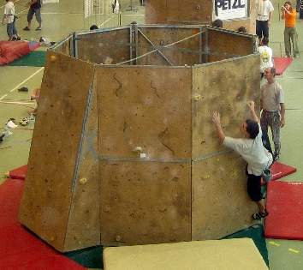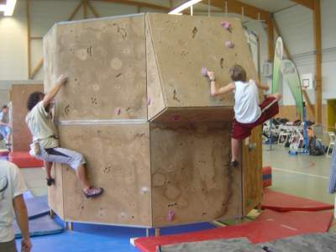

Volumes

Echelles métalliques (1 bloc) : 0.7*2.7*1.25 = 2.36 m3

Plaques bois (32) : 0.9*2.7*1.5 = 3.6m3 = 1.8m3 pour 1 bloc

Gouttières dans caisse bois : 3*(1.25*0.4*0.4) = 0.6m3 = 0.2 m3 pour 1 bloc
Barres transversales : 4*0.3*0.05 = 0.1m3

Gros volumes : 0.7*2.6*1.3 = 2.36m3
Petit volume : 0.7*1.3*1.3 = 0.18m3

Un bloc bleu = 4.36m3
(6.72 avec volume positif)
Un bloc blanc = 4.36m3
(6.72 avec volume devers)
(6.90 avec volume devers + volume toit)
(4.54 avec volume toit)
Un bloc jaune = 4.36m3

Total 3 blocs = 18m3 (avec tous les volumes)
Poids

Désignation | Quantité | Poids U (Kg) | Poids total (Kg)
Echelles sans diagonale | 18 | 27,00 | 486,00
Echelles avec diagonale | 6 | 31,00 | 186,00
Plaque sans prises | 43 | 18,00 | 774,00
Volume positif | 1 | 200,00 | 200,00
Volume devers | 1 | 200,00 | 200,00
Volume toit | 1 | 100,00 | 100,00
Pieds * 16 + vis 3 blocs | 1 | 31,00 | 31,00
Caisse bois | 2 | 10,00 | 20,00
Gouttières hautes | 15 | 1,75 | 26,25
Gouttières simples milieu | 1 | 1,75 | 1,75
Gouttières doubles milieu | 41 | 3,13 | 128,13
Gouttières basses | 16 | 1,75 | 28,00
Barre simple | 12 | 6,25 | 75,00
Barre équerre | 4 | 8,00 | 32,00
Total bloc bleu avec volume |  |  | 828,50
Total bloc bleu sans volume |  |  | 628,50
Total bloc blanc avec 2 volumes |  |  | 959,50
Total bloc blanc avec volume devers |  |  | 859,50
Total bloc blanc avec volume toit |  |  | 759,50
Total bloc blanc sans volume (manque 1 gouttière haute) |  |  | 659,50
Total bloc jaune sans volume (incomplet) |  |  | 500,13
 | Total 3 blocs |  | 2288,13

NOTICE DE MONTAGE
(2 blocs complets ou 3 blocs avec des plaques manquantes)

- Montage de l’Armature

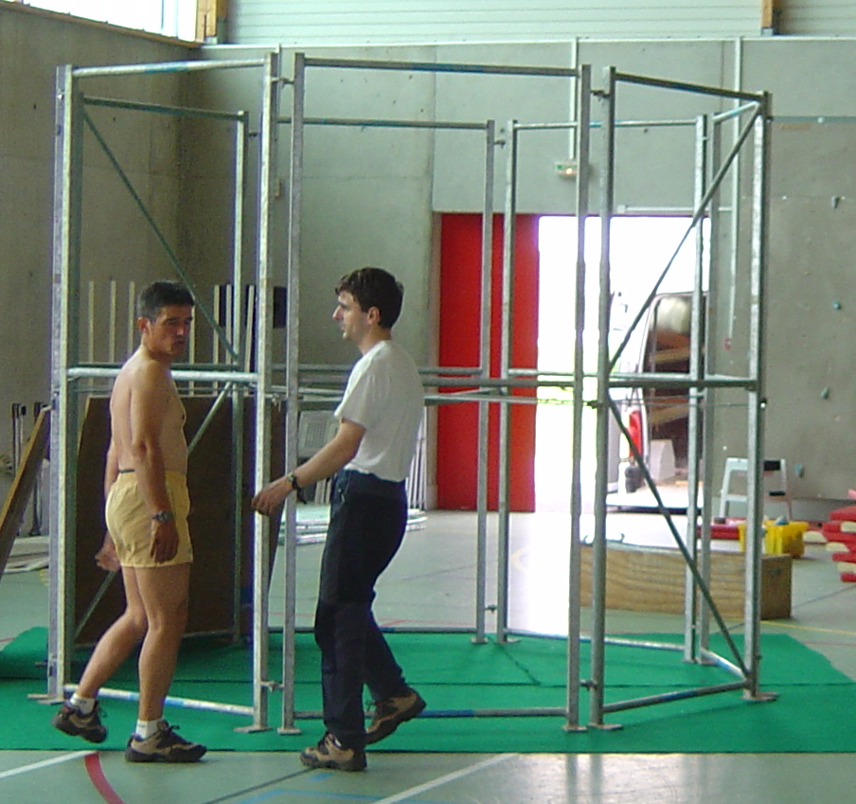
2 ou 3 barres transversales (suivant le stock) sur chaque niveau, dont une en équerre.
Pour un des blocs, des pieds sont intégrés au bas des échelles métalliques. Pour les autres blocs, emboîter les pieds amovibles en bas des échelles ou placer des plaques pour protéger le sol.
Pour un bloc, assembler 8 échelles métalliques pour former un octogone.
=> Ne pas serrer tout de suite les écrous (pour pouvoir fixer les barres transversales ensuite).
=> Chanfrein des pattes d’assemblage vers l’extérieur
=> Echelles avec renforts en diagonale à placer l’une en face de l’autre

- Habillage des blocs

1) On place la barre avec gouttière vers le haut
2) On place une plaque (attention, elles ne sont pas carrées)
3) On place la barre avec gouttière double
4) On place la 2eme plaque.
5) On place la barre avec gouttière vers le bas.

!! 3 échelles métalliques particulières pour fixer les volumes.
Bloc avec pieds intégrés
Bloc sans pieds (bloc blanc)
Barre du milieu spéciale avec le demi-volume (avec une seule gouttière vers le bas)

